ПАМЯТКА
Безопасность на воде в зимнее время
После образования ледостава лед используется в качестве сезонных переправ, катания на коньках, санях, лыжах, рыбной ловли.
Наряду с положительными сторонами ледостав характеризуется наличием реальных опасностей. Это связано с возможностью падения человека в результате скольжения и получения травмы, неожиданного проламывания льда и попадания в холодную воду или под лед, в прорубь, полынью, трещину, переохлаждение в случае длительного пребывания на льду в холодную погоду.
Основным условием безопасного пребывания человека на льду является соответствие его толщины прилагаемой нагрузке. Для одного человека безопасной считается толщина льда не менее 7 см.. Каток можно соорудить при толщине льда 12 см. и более, пешие переправы считаются безопасными при толщине льда 15 см. и более.
Толщина льда на водоеме не везде одинакова. Тонкий лед находится: у берегов, в районе перекатов и стремнин, в местах слияния рек или их впадения в озеро (водоем), на изгибах, излучинах, около вмерзших предметов, подземных источников, в местах слива в водоемы теплых вод и канализационных стоков. Чрезвычайно опасным и ненадежным является лед под снегом и сугробами. Опасность представляют собой полыньи, проруби, трещины, лунки, которые покрыты тонким слоем льда. Этот лед проламывается при наступании на него, и человек неожиданно может оказаться в холодной воле.
После выхода на лед по нему следует постучать палкой; если на поверхности появится вода, раздастся характерный звук – «треск» или лед начнется прогибаться, играть под ногами - то необходимо незамедлительно вернуться на берег.
В целях предупреждения несчастных случаев в зимний период на реках и водоемах необходимо знать и выполнять следующие основные правила:
-прежде чем выйти на лед, убедитесь в его прочности; помните, что человек может погибнуть в воде в результате утопления, холодового шока, а также от переохлаждения через 15-20 минут после попадания в ледяную воду;
-используйте нахоженные тропы по льду. При их отсутствии, стоя на берегу, наметьте маршрут движения, возьмите с собой длинную крепкую палку, обходите подозрительные места;
-в случае появления типичных признаков непрочности льда: треск, прогибание, вода на поверхности льда незамедлительно вернитесь на берег, идите с широко расставленными ногами, не отрывая их от поверхности льда, в крайнем случае ползите;
-не допускайте скопления людей и грузов в одном месте на льду;
-исключите случаи пребывания на льду в плохую погоду: туман, снегопад, дождь а также ночью;
-не катайтесь на льдинах, обходите перекаты, полыньи, проруби, край льда. При отсутствии уверенности в безопасности пребывания на льду лучше обойти опасный участок по берегу или дождаться надежного замерзания водоема;
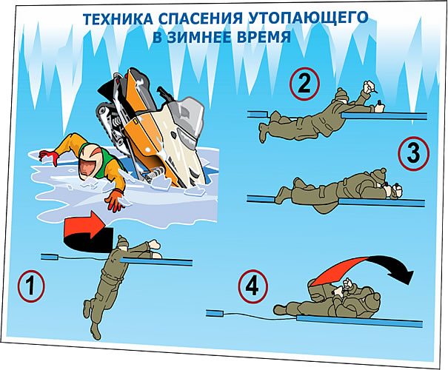
-никогда не проверяйте прочность льда ударом ноги.

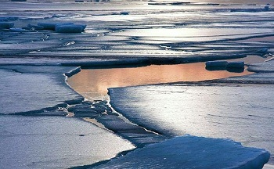
МЕРЫ ПРЕДОСТОРОЖНОСТИ И ПРАВИЛА
Нижнекамский филиал учебно-методического центра по гражданской обороне и чрезвычайным ситуациям Республики Татарстан

ПАМЯТКА
«Безопасность на воде
в зимнее время»

ПОВЕДЕНИЯ НА ЛЬДУ
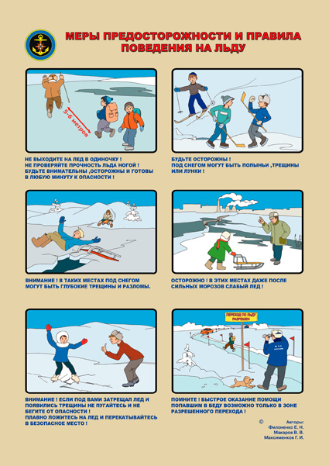

НЕ ВЫХОДИТЕ НА ЛЕД В ОДИНОЧКУ! БУДЬТЕ ОСТОРОЖНЫ!

НЕ ПРОВЕРЯЙТЕ ПРОЧНОСТЬ ЛЬДА НОГОЙ! ПОД СНЕГОМ МОГУТ БЫТЬ

БУДЬТЕ ВНИМАТЕЛЬНЫ, ОСТОРОЖНЫ И ПОЛЫНЬИ, ТРЕЩИНЫ ИЛИ ЛУНКИ

ГОТОВЫ В ЛЮБУЮ МИНУТУ К ОПАСНОСТИ!

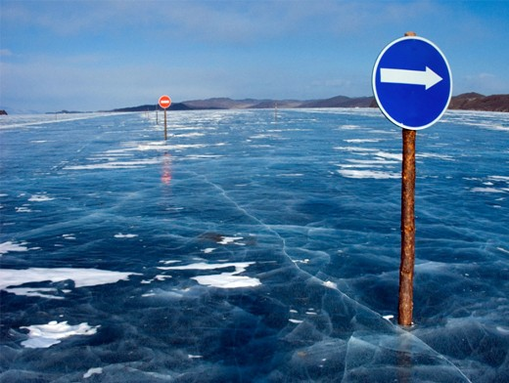

ВНИМАНИЕ! В ТАКИХ МЕСТАХ ПОД СНЕГОМ ОСТОРОЖНО! В ЭТИХ МЕСТАХ

МОГУТ БЫТЬ ГЛУБОКИЕ ТРЕЩИНЫ И ДАЖЕ ПОСЛЕ СИЛЬНЫХ МОРОЗОВ

РАЗЛОМЫ СЛАБЫЙ ЛЕД

ВНИЕМАНИЕ! ЕСЛИ ПОД ВАМИ ЗАТРЕЩАЛ ПОМНИТЕ! БЫСТРОЕ ОКАЗАНИЕ ПОМОЩИ

ЛЕД И ПОЯВИЛИСЬ ТРЕЩИНЫ, НЕ ПУГАЙ- ПОПАВШИМ В БЕДУ ВОЗМОЖНО ТОЛЬКО

ТЕСЬ И НЕ БЕГИТЕ ОТ ОПАСНОСТИ! В ЗОНЕ РАЗРЕШЕННОГО ПЕРЕХОДА!

ПЛАВНО ЛОЖИТЕСЬ НА ЛЕД И

ПЕРЕКАТЫВАЙТЕСЬ В БЕЗОПАСНОЕ МЕСТО!

Нижнекамск, 2012г.

